Géométrie dans l’espace – Les solides usuels
Séance 1

Les solides

Un solide est une figure en trois dimensions (3D). On peut la voir sous toutes ses faces : de dessous, de dessus, de côté, de devant, de derrière.

On peut classer ces figures en deux catégories :

• Les Polyèdres : Ce sont des solides dont toutes les faces sont des polygones.

•Les Non-Polyèdres : Ce sont des solides ayant des bases arrondies et une surface courbe. Ils peuvent rouler, contrairement aux polyèdres.

Pour décrire un solide, il faut connaître le nombre et la forme de ses faces, le nombre de ses arêtes et le nombre de ses sommets.

Découverte

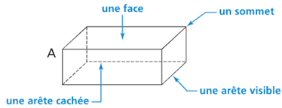
Dans cette figure de démonstration, colorie en jaune une face et souligne le mot de la même couleur. Repasse en rouge une arête visible et en pointillés rouges une arête cachée. Souligne les mots de la même couleur. Enfin, marque d’un point vert un sommet et souligne le mot de la même couleur.

entraînement

Construis un tableau avec une colonne nommée «Polyèdres» et une autre nommée «Non-Polyèdres». Classes-y les figures ci-dessous.

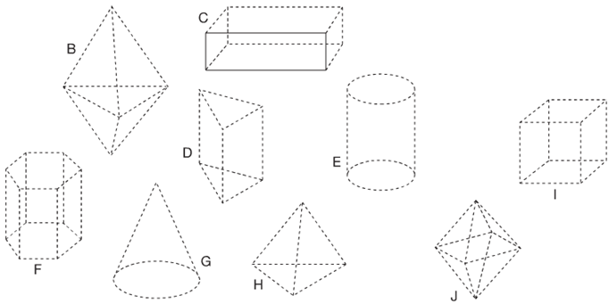

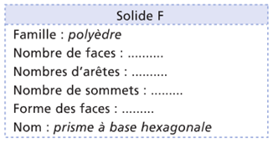
Fais la carte d’identité des solides C, D, E, I et G en te servant de ce modèle :

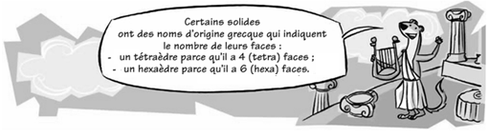

Géométrie dans l’espace – Les solides usuels
Séance 2

Relie chaque objet au solide qui a la même forme puis écris son nom.

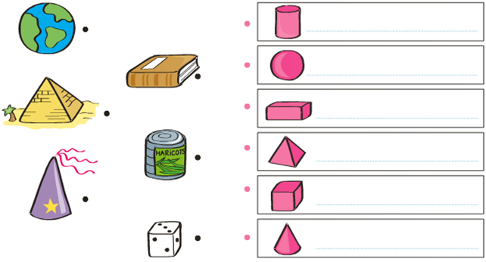

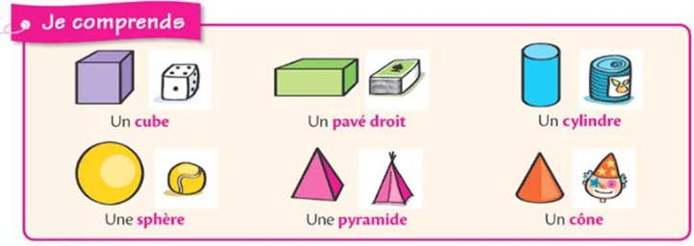

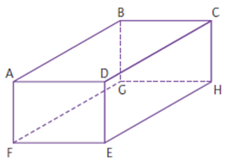
Observe le pavé ABCDEFGH et nomme :
- Trois arêtes parallèles
- Deux arêtes perpendiculaires
- La face opposée à BCHG

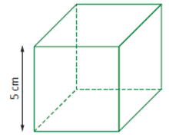
Quelle est la longueur totale des arêtes de ce cube ?

Réponds aux questions suivantes en entourant la bonne réponse.

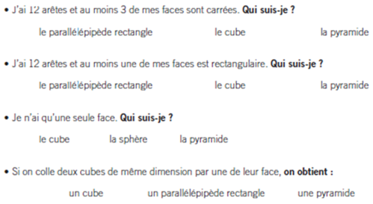

Observe le dessin et écris dans le tableau le nombre de solides de chaque type.

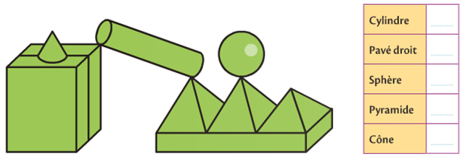

Géométrie dans l’espace – Les solides usuels
Séance 3

Colorie d’une même couleur les solides avec le patron qui leur correspondent.

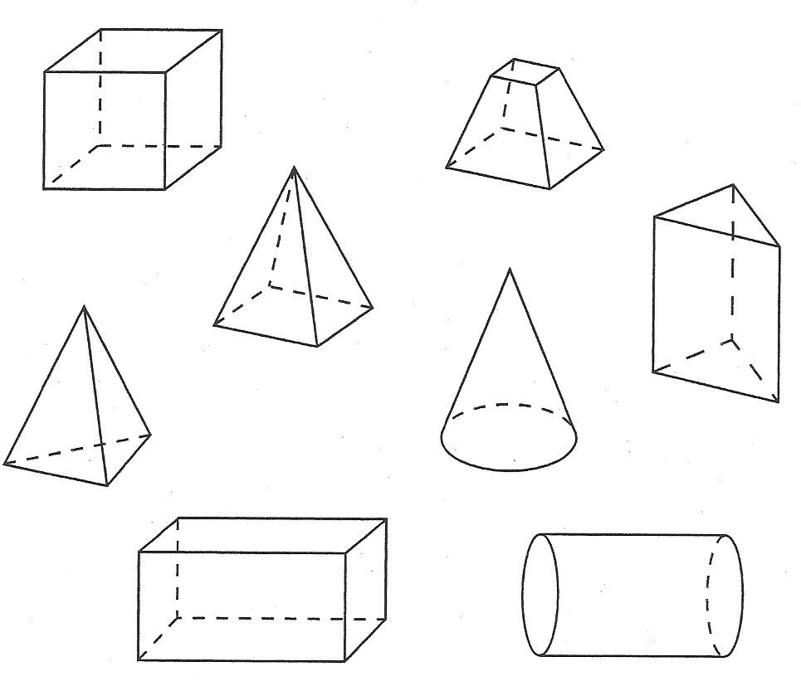

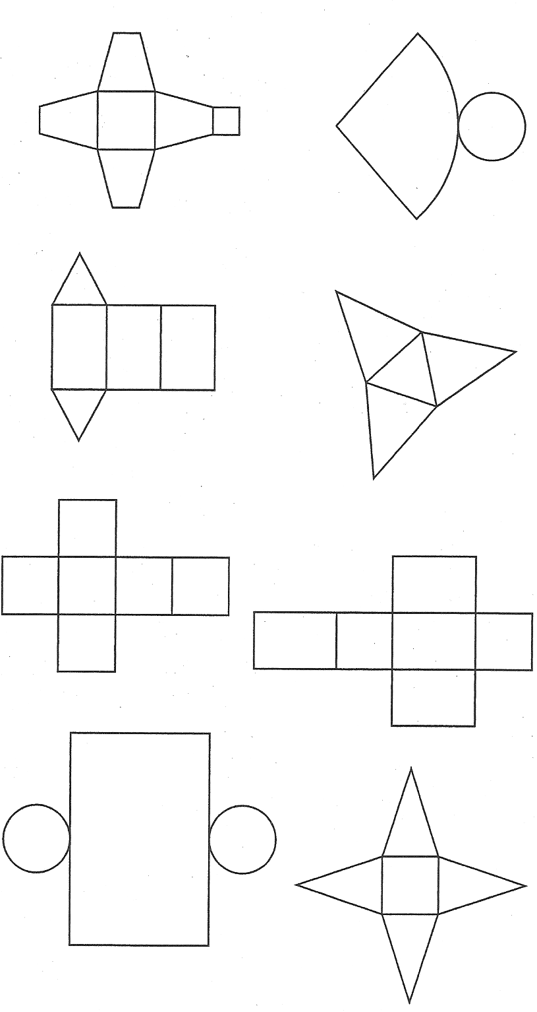

Géométrie dans l’espace – Les solides usuels
Séance 3

Réalise les patrons des deux figures ci-dessous. Aide-toi des mesures pour être le plus précis possible. N’oublie pas de bien compter le nombre de faces et de respecter parfaitement leurs formes.

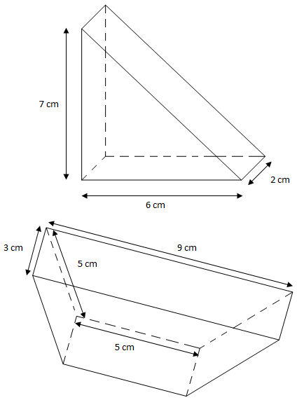

Géométrie dans l’espace – Les solides usuels
Séance 3

Réalise les patrons des deux figures ci-dessous. Aide-toi des mesures pour être le plus précis possible. N’oublie pas de bien compter le nombre de faces et de respecter parfaitement leurs formes.

Prénom : Note estimée : Date :
Géométrie – Solides et patrons
Evaluation
Note :  /20 | Commentaires : | Signature :
Note la plus haute : /20 Moyenne de la classe : /20 Note la plus basse : /20

Comprendre ce qu’est un solide et un polyèdre A / VA / NA /6,5

Quelle est la différence entre un solide et une figure sur papier ? /1,5
……………………………………………………………………………………………………….

Parmi toutes ces figures, colorie celles qui sont des polyèdres. /3,5
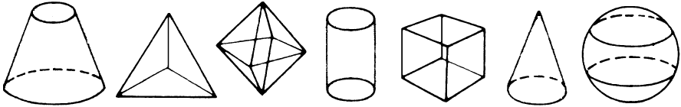

Qu’est-ce qui te permet de faire la différence entre polyèdres et non polyèdres ? /1,5
……………………………………………………………………………………………………….

Reconnaître et décrire des solides particuliers usuels A / VA / NA /6

Jeanne et Léo jouent au jeu du portrait avec des solides. Aide Jeanne à décrire le plus précisément possible son solide en t’aidant du modèle, et aide Léo à trouver la réponse. /6
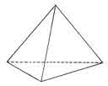


Mon solide est un polyèdre. Il a 4 faces, 4 sommets et 6 arêtes. Toutes ses faces sont des triangles.

C’est un tétraèdre !

……………………………………………………………………………………………………………………………………………………………………………………………………………………
C’est ……………………… !

……………………………………………………………………………………………………………………………………………………………………………………………………………………
C’est ……………………… !

……………………………………………………………………………………………………………………………………………………………………………………………………………………
C’est ……………………… !

Reconnaître le patron de solides particuliers usuels A / VA / NA /3,5
Evaluation
Géométrie – Solides et patrons

Colorie les patrons qui, une fois repliés, forment un cube.
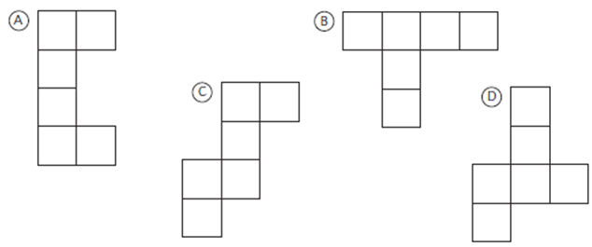

Colorie les patrons qui, une fois repliés, forment un parallélépipède rectangle.
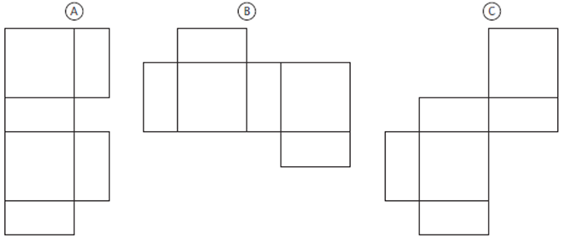

Tracer le patron de solides particuliers A / VA / NA /4

Trace le patron correspondant à la pyramide ci-contre.

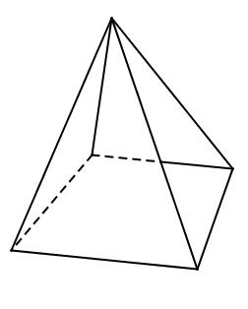
2 cm
4 cm
2 cm

Point bonus : trace à la main levée un autre patron possible de pyramide.

